Рекомендуем прочитать:
Крестовский, В.В. В дальних водах и странах: Очерки и картины путешествий /В.В.Крестовский.- Москва : ЭКСМО, 2017. – 448 с. : ил.
Издание составили путевые заметки, сделанные автором во время кругосветной экспедиции, возглавляемой главным начальником русских морских сил в Тихом океане адмиралом С.С. Лесовским. Путь из Одессы в Японию и Китай через Босфор, Средиземное море, Суэцкий канал и Индийский океан, полный приключений, был красочно описан талантливым беллетристом. Исключительная наблюдательность, способность выделить главное, отметить необычное и красочно его описать делают книгу занимательной и познавательной. Это издание, как и все книги серии "Великие путешествия", проиллюстрировано уникальными художественными и документальными материалами, снабжено полезными комментариями и примечаниями.
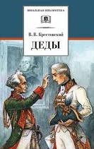
Крестовский, В.В. Деды /В.В.Крестовский.- Москва : Детская литература, 2011. – 446 с. : ил.- (Школьная библиотека)
Основная идея книги - осветить личность императора Павла I, показать, что негативные стороны деятельности Павла были преувеличены как современниками, так и последующими историками. В книге ярко обрисованы образы представителей дворянских сословий - вельмож, офицеров, помещиков. Последние главы посвящены генералиссимусу Александру Васильевичу Суворову, Итальянскому и Швейцарскому походам русских войск в 1799 году под его командованием, переходу через Альпы суворовских чудо-богатырей.
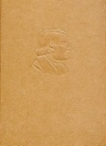
Крестовский, В.В.Жизнь и творчество В.В. Крестовского/ В.В.Крестовский. – Москва :Камея, 2014. – 11 с. –(Биографии и мемуары)

Центральная городская библиотека

353290 г. Горячий Ключ,
ул. Ленина, 203/1

е-mail:
biblioteka.gorkluch@gmail.com
www.librarygk.ru

Часы работы
10.00-18.00
Без перерыва
Выходной — понедельник

Последний день месяца — санитарный

МБУК «ЦБС»
Центральная городская библиотека
Отдел методической работы

(23.02.1840 – 30.01.1895)

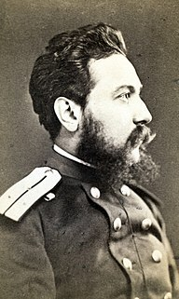

Горячий Ключ
2020

Всеволод Владимирович Крестовский - русский поэт и прозаик, литературный критик происходил из старинного дворянского рода. Отец Всеволода Владимировича, Владимир Васильевич, в Крымскую компанию воевал под Севастополем офицером уланского полка, затем вышел в отставку и переехал к семье в Санкт-Петербург. К тому времени (1850-1856 годы) Всеволод прошел курс наук в 1-й гимназии и поступил в 1857 году на историко-филологический факультет Санкт-Петербургского императорского университета. К этому же времени относятся первые писательские опыты Всеволода Крестовский в жанрах психологического рассказа и очерка нравов.
В 1864-1866 годах в журнале "Отечественные записки" был опубликован роман «Пе тербургские трущобы».
Выход этой книги в одночасье сделал Крестовского одним из самых изестных и модных. Роман считался одним из самых популярных в России во второй половине XIX века. В советское время переиздавался в 1930-е годы. В 1990-е годы по мотивам книги был снят телесериал «Петербургские тайны», при этом сценаристы и режиссёры отошли от трагического сюжета романа, придав телесериалу хэппи-энд и социальную легковесность, полностью изменив многие характеры и поступки персонажей
В.В.Крестовский писал также и фельетоны для журнала «Модный магазин» (1862—1864) и газеты «Петербургский листок» (1864—1865), участвовал в журналах «Заноза» и «Оса» (1863), очерки военного быта помещал в журналах «Заря», «Русский мир», «Нива», «Кругозор», «Всемирная иллюстрация». Во время русско-турецкой войны 1877—1878 редактировал газету «Военно-летучий листок», писал корреспонденции для газеты «Правительственный вестник» и очерки для журнала «Русский вестник». Позднее очерки о Дальнем Востоке, Японии, Китае, Туркестане печатал в «Русском вестнике», выступал также в «Историческом вестнике», писал передовые статьи в газете «Свет» (1885—1892).
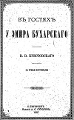
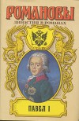
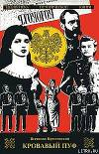
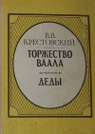
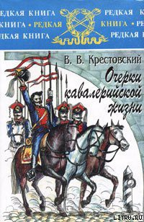
В 1862 году выпустил сборник стихов «Стихи», который критики приняли неодобрительно. Такие стихотворения, как: «Под душистою ветвью сирени», «Прости, на вечную разлуку», стали популярными городскими романсами, а баллада «Ванька-ключник» — известной народной песней. Крестовский переводил стихотворные произведения Анакреона, Алкея, Горация, Сапфо, римские элегии И. В. Гёте, стихи Г. Гейне, Т. Г. Шевченко. Кроме того, стихотворения Крестовского «Владимирка» и «Полоса», часто приписываемые Н. А. Некрасову, — получили в народе статус революционных песен.
Автор либретто оперы Н. А. Римского-Корсакова «Псковитянка» по одноимённой драме Л. А. Мея и оперы «Наташа, или Волжские разбойники» с музыкой К. П. Вильбоа.
В 1865 году вышли прозаические произведения в жанре физиологического очерка в трёх книгах «Петербургские типы», «Петербургские золотопромышленники», «Фотографические карточки петербургской жизни». Очерки военного быта изданы в сборнике «Очерки кавалерийской жизни» (Санкт-Петербург, 1892). Собранный при подготовке «Истории л.-гв. Уланского Его Величества полка» (1876) материал, Крестовский использовал в исторической повести «Деды» (отдельные издания 1875, 1885, 1891). Очерки о русско-турецкой войне, публиковавшиеся в журнале «Русский вестник», вошли в книгу «Двадцать месяцев в действующей армии (1877—1878)

